Gebietsdaten mit Expositionen zusammenführen
Matthias Lochmann

GIS-Übersicht
Ich lade hier die GIS-Daten der Gemeinden des Bundesamts für Kartographie und Geodäsie (BKG) herunter und extrahiere daraus alle deutschen Gemeindegrenzen.
Reading layer `vg250_gem' from data source
`C:\Users\lochmannm\Documents\GitHub\END2DALY\data\Gebietstabellen\DE_VG250.gpkg'
using driver `GPKG'
Simple feature collection with 11103 features and 26 fields
Geometry type: MULTIPOLYGON
Dimension: XY
Bounding box: xmin: 280371.1 ymin: 5235856 xmax: 921292.4 ymax: 6101487
Projected CRS: ETRS89 / UTM zone 32N
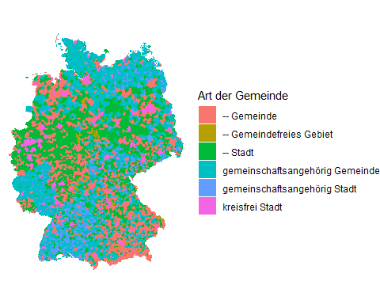
Statistik über die Gemeinden in Deutschland:
BEM | BEZ | n
– | Gemeinde | 1747
– | Gemeindefreies Gebiet | 198
– | Stadt | 1333
gemeinschaftsangehörig | Gemeinde | 6948
gemeinschaftsangehörig | Stadt | 617
kreisfrei | Stadt | 106
In den Gemeinden gibt es folgende Dubletten:
[1] AGS n
<0 Zeilen> (oder row.names mit Länge 0)
Zusammen mit den Informationen aus der im ersten Schritt generierten Tabelle lässt sich beispielsweise eine Bevölkerungdichtekarte darstellen:
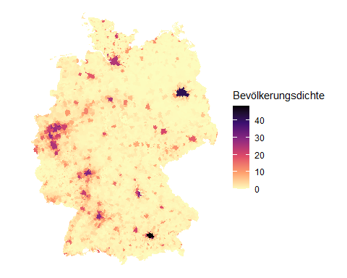

Expositionsdaten räumlich visualisieren
Am Beispiel von Hessen wird der Umfang der Expositionsinformationen der verschiedenen Datenquellen visualiert:
